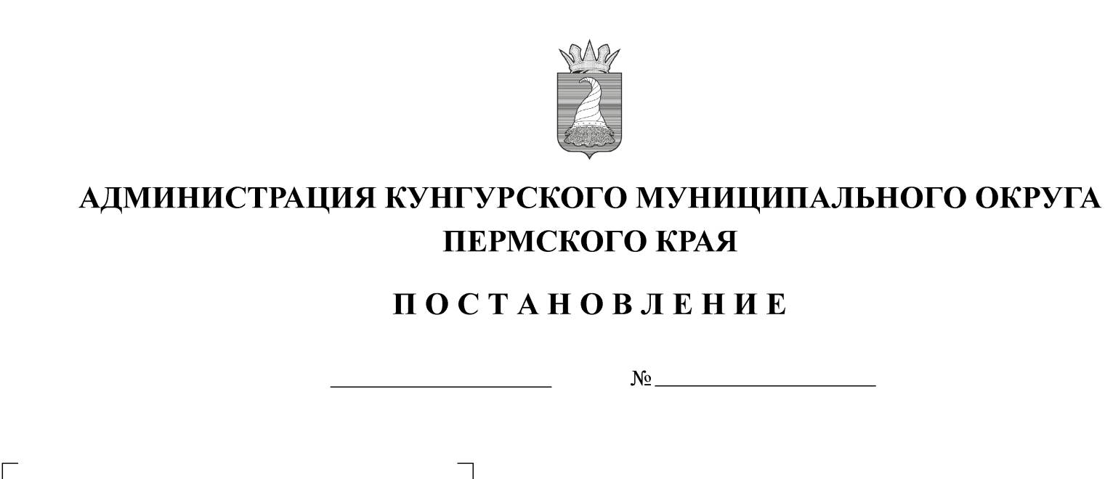
Об утверждении Порядка предоставления бесплатного горячего
питания для обучающихся 5-11 классов муниципальных общеобразовательных организаций, являющихся детьми участников специальной военной операции, в том числе в случае их гибели (смерти)

271-01-09-191
14.02.2024
с изменениями от 25.06.2024 № 271-01-09-777, от 10.09.2024 № 271-01-09-1183, 28.11.2024 № 271-01-09-1720

В соответствии со статьей 37 Федерального закона от 29 декабря 2012 года № 273-ФЗ «Об образовании в Российской Федерации», постановлением Правительства Пермского края от 02 февраля 2024 года № 64-п «О предоставлении и расходовании иных межбюджетных трансфертов бюджетам муниципальных образований Пермского края для предоставления бесплатного горячего питания обучающимся 5-11-х классов общеобразовательных организаций, являющимся детьми участников специальной военной операции, в том числе в случае их гибели (смерти)»
Администрация Кунгурского муниципального округа Пермского края ПОСТАНОВЛЯЕТ:
1. Утвердить прилагаемый Порядок предоставления бесплатного горячего питания для обучающихся 5-11 классов муниципальных общеобразовательных организаций, являющихся детьми участников специальной военной операции, в том числе в случае их гибели (смерти).
2. Установить расходное обязательство муниципального образования «Кунгурский муниципальный округ Пермского края» на предоставление субсидий на иные цели – по предоставлению бесплатного горячего питания для обучающихся 5-11 классов муниципальных общеобразовательных организаций, являющихся детьми участников специальной военной операции, в том числе в случае их гибели (смерти).
3. Установить, что средства на предоставления бесплатного горячего питания для обучающихся 5-11 классов муниципальных общеобразовательных организаций, являющихся детьми участников специальной военной операции, в том числе в случае их гибели (смерти), предусматриваются в бюджете Кунгурского муниципального округа в ведомственной структуре расходов бюджета Кунгурского муниципального округа по главному распорядителю бюджетных средств – Управлению образования администрации Кунгурского муниципального округа Пермского края.
4. Опубликовать постановление путем размещения его полного текста на «Официальном сайте Кунгурского муниципального округа» в информационно-телекоммуникационной сети «Интернет».
5. Постановление вступает в силу после его официального опубликования и распространяет свое действие на правоотношения, возникшие с 05 февраля 2024 года.
6. Контроль за исполнением постановления возложить на заместителя главы администрации Кунгурского муниципального округа Пермского края по развитию социальной сферы Лепихину Ю.В.

Глава муниципального округа –

глава администрации Кунгурского

муниципального округа Пермского края В.И.Лысанов

УТВЕРЖДЕН
постановлением администрации
Кунгурского муниципального округа Пермского края
от 14.02.2024 № 271-01-09-191

ПОРЯДОК
предоставления бесплатного горячего питания для обучающихся 5-11 классов муниципальных общеобразовательных организаций, являющихся детьми участников специальной военной операции,
в том числе в случае их гибели (смерти)

I. Общие положения

1. Настоящий Порядок предоставления бесплатного горячего питания для обучающихся 5-11 классов муниципальных общеобразовательных организаций, являющихся детьми участников специальной военной операции, в том числе в случае их гибели (смерти), (далее – Порядок) разработан в соответствии со статьей 37 Федерального закона от 29 декабря 2012 года № 273-ФЗ «Об образовании в Российской Федерации», постановлением Правительства Пермского края 2 февраля 2024 года № 64-п «О предоставлении и расходовании иных межбюджетных трансфертов бюджетам муниципальных образований Пермского края для предоставления бесплатного горячего питания обучающимся 5-11-х классов общеобразовательных организаций, являющимся детьми участников специальной военной операции, в том числе в случае их гибели (смерти)».
2. Настоящий Порядок определяет основные этапы организации обеспечения бесплатным горячим питанием обучающихся 5-11 классов муниципальных общеобразовательных организаций, являющихся детьми участников специальной военной операции, в том числе в случае их гибели (смерти).
пункт 3 в редакции постановления от 10.09.2024 № 271-01-09-1183
3. Для целей настоящего Порядка к участникам специальной военной операции относятся находящиеся в зоне специальной военной операции, а также пропавшие без вести в период участия в специальной военной операции:
граждане, имеющие статус военнослужащего в соответствии с Федеральным законом от 27 мая 1998 г. № 76-ФЗ «О статусе военнослужащих»;
граждане, призванные на военную службу по мобилизации в соответствии с Указом Президента Российской Федерации от 21 сентября 2022 г. № 647 «Об объявлении частичной мобилизации в Российской Федерации»;
граждане, заключившие контракт о добровольном содействии в выполнении задач, возложенных на Вооруженные Силы Российской Федерации или войска национальной гвардии Российской Федерации.
пункт 3¹ дополнен постановлением от 25.06.2024 № 271-01-09-777
3¹. Информация о предоставлении обучающимся 5-11 классов муниципальных общеобразовательных организаций, являющимся детьми участников специальной военной операции, в том числе в случае их гибели (смерти) бесплатного горячего питания размещается в государственной информационной системе «Единая централизованная цифровая платформа в социальной сфере». Размещение (получение) указанной информации в государственной информационной системе «Единая централизованная цифровая платформа в социальной сфере» осуществляется в соответствии с Федеральным законом от 17 июля 1999 г. № 178-ФЗ «О государственной социальной помощи.

II. Организация предоставления бесплатного горячего питания

4. Бесплатное горячее питание обучающимся предоставляется муниципальными общеобразовательными организациями в соответствии с меню не менее одного раза в день в столовых муниципальных общеобразовательных организаций Кунгурского муниципального округа во время учебного процесса.
Для обучающихся в муниципальных общеобразовательных организациях, нуждающихся в диетическом питании, разрабатывается отдельное меню по медицинским показаниям в пределах размера стоимости питания, определяемого в соответствии с пунктом 13 настоящего Порядка.
5. В дни непосещения обучающимся муниципальной общеобразовательной организации горячее питание не предоставляется, денежная компенсация стоимости горячего питания не возмещается.
6. Питание обучающихся должно быть организовано в соответствии со следующими нормативными правовыми документами:
Федеральным законом от 30 марта 1999 г. № 52-ФЗ «О санитарно-эпидемиологическом благополучии населения»;
Федеральным законом от 02 января 2000 г. № 29-ФЗ «О качестве и безопасности пищевых продуктов»;
СанПиН 2.3/2.4.3590-20 «Санитарно-эпидемиологические требования к организации общественного питания населения» (далее – СанПиН 2.3/2.4.3590-20);
СанПиН 2.3.2.1078-01 «Гигиенические требования безопасности и пищевой ценности пищевых продуктов»;
СанПиН 2.3.2.1324-03 «Гигиенические требования к срокам годности и условиям хранения пищевых продуктов»;
СанПиН 1.1.1058-01 «Организация и проведение производственного контроля за соблюдением санитарных правил и выполнением санитарно-противоэпидемических (профилактических) мероприятий»;
методическими рекомендациями МР 2.4.0162-19 «Особенности организации питания детей, страдающих сахарным диабетом и иными заболеваниями, сопровождающимися ограничениями в питании (в образовательных и оздоровительных организациях)»;
МР 2.4.0179-20. 2.4. Гигиена детей и подростков. Рекомендации по организации питания обучающихся общеобразовательных организаций. Методические рекомендации;
методическими рекомендациями МР 2.4.0180-20 «Родительский контроль за организацией горячего питания детей в общеобразовательных организациях»;
Техническим регламентом Таможенного Союза ТР ТС 021/2011 «О безопасности пищевой продукции»;
Приказом Минздравсоцразвития России № 213н, Минобрнауки России от 11 марта 2012 г. № 178 «Об утверждении методических рекомендаций по организации питания обучающихся и воспитанников образовательных учреждений»;
Приказом Министерства образования и науки Пермского края от 14 августа 2020 г. № 26-01-05-238 «О повышении эффективности системы контроля качества предоставления питания обучающимся муниципальных общеобразовательных организаций, расположенных на территории Пермского края, государственных образовательных организаций, находящихся в ведении Министерства образования и науки Пермского края» (далее – Приказ № 26-01-05-238);
локальными нормативными актами муниципальной общеобразовательной организации.
7. Предоставление услуги по организации питания обучающимся, порядок проведения контрольных мероприятий за качеством питания в муниципальной общеобразовательной организации, в том числе с привлечением родительской и педагогической общественности, способ организации питания регулируются локальным нормативным актом муниципальной общеобразовательной организации – Положением об организации питания.
пункт 8 в редакции постановления от 25.06.2024 № 271-01-09-777
8. Для предоставления бесплатного горячего питания один из родителей (законный представитель) предоставляет в муниципальную общеобразовательную организацию:
8.1. заявление о предоставлении бесплатного горячего питания в произвольной форме;
пункт 8.2 в редакции постановления от 28.11.2024 № 271-01-09-1720
8.2. копию одного из документов:
справки, выдаваемой участникам специальной военной операции и членам их семей федеральными органами исполнительной власти, направлявшими (привлекавшими) участников специальной военной операции для участия в специальной военной операции, в том числе полученной через единый портал государственных и муниципальных услуг, многофункциональные центры предоставления государственных предоставления государственных и муниципальных услуг в электронном виде или на бумажном носителе;
справки или извещения военного комиссариата о гибели (смерти) родителя (законного представителя) обучающегося вследствие увечья или иного повреждения здоровья, полученных в связи с исполнением обязанностей военной службы или обязанностей по контракту о пребывании в добровольческом формировании, либо вследствие заболевания, полученного в период прохождения военной службы по контракту, призыва на военную службу по мобилизации или пребывания в добровольческом формировании в связи с участием в специальной военной операции на территориях Донецкой Народной Республики, Луганской Народной Республики, Херсонской области, Запорожской области и Украины;
8.3. копию документа, подтверждающего, что участник специальной военной операции является родителем ребенка.
9. Предоставление бесплатного горячего питания осуществляется со дня предоставления родителем (законным представителем) обучающегося документов, предусмотренных пунктом 8 настоящего Порядка, на основании приказа руководителя муниципальной общеобразовательной организации.
Приказ должен содержать фамилию, имя, отчество и дату начала предоставления бесплатного горячего питания.
10. В случае не предоставления или предоставления неполного пакета документов, предусмотренных пунктом 8 настоящего Порядка, руководителем муниципальной общеобразовательной организации принимается решение об отказе в предоставлении бесплатного горячего питания. Уведомление об отказе в предоставлении бесплатного горячего питания оформляется в письменном виде и выдается родителю (законному представителю) под роспись в течение 3 рабочих дней с момента принятия решения.
11. Родитель (законный представитель) имеет право на обжалование решения руководителя муниципальной образовательной организации путем обращения в Управление образования с жалобой в произвольной форме с приложением сведений обжалуемого решения.
Жалоба на решение руководителя муниципальной общеобразовательной организации подается в письменной форме на бумажном носителе или в электронной форме в Управление образования.
Жалоба родителя (законного представителя), поступившая в Управление образования, рассматривается в порядке, предусмотренном Федеральным законом от 02.05.2006 № 59-ФЗ «О порядке рассмотрения обращений граждан Российской Федерации».

III. Финансирование расходов на организацию бесплатного горячего
питания

12. Финансирование расходов на организацию бесплатного горячего питания для обучающихся 5-11 классов муниципальных общеобразовательных организаций, являющихся детьми участников специальной военной операции, в том числе в случае их гибели (смерти) осуществляется за счет средств бюджета Пермского края путем предоставления целевой субсидии.
13. Размер стоимости питания в день на одного обучающегося не может быть меньше размера, установленного для обучающихся на уровнях основного общего и среднего общего образования подпунктом 2 пункта 1 статьи 18 Закона Пермской области от 09 сентября 1996 г. № 533-83 «О социальных гарантиях и мерах социальной поддержки семьи, материнства, отцовства и детства в Пермском крае», с учетом индексации.
14. Управление образования администрации Кунгурского муниципального округа Пермского края осуществляет перечисление средств целевой субсидии на организацию бесплатного горячего питания муниципальным общеобразовательным организациям в сроки, установленные соглашением о предоставлении из бюджета Кунгурского муниципального округа муниципальному бюджетному (автономному) учреждению субсидии на иные цели.

